Кого и как вербуют террористы ИГИЛ
За потоком новостей из Украины из поля общественного внимания выпала набирающая день ото дня силу опасность в лице террористов из «Исламского государства».

В полный голос о проблеме заговорили после задержания российской студентки Варвары Карауловой, которая через Турцию пробиралась в Сирию, на территорию подконтрольную ИГИЛ. Девушка из приличной семьи, второкурсница философского факультета МГУ с хорошими перспективами и, вдруг, отправляется на Ближний Восток, чтобы вступить в ряды террористов.
Спасти ее удалось благодаря смелым действиям родителей. После того, как Варвара ушла из дома 27 мая якобы на учебу и пропала, они не побоялись сообщить, что не так давно дочь сняла православный крест и увлеклась радикальным исламом. Девушку объявили в международный розыск, так ее и вычислили на границе - «за пять минут до...»
По словам адвоката семьи Карауловых Александра Карабанова, только сейчас девушка начала осознавать, что с ней произошло. Скорее всего, вербовщики применили к ней методы глубокого психологического и, вероятно, психотропного воздействия. По всей видимости, психологам, а возможно, и наркологам, придется серьезно поработать, чтобы Варвара смогла вернуться к нормальной жизни. Никаких обвинений ей не предъявлено - однако после экстрадиции из Турции ее допросят следователи как свидетеля.
Специалисты говорят, что Варваре повезло. А скольких не удалось остановить от рокового шага? Ведь из рядов ИГИЛ выбираются единицы. На террористов добровольно или в силу обстоятельств работает внушительный штат профессионалов высочайшего уровня, бывших сотрудников спецслужб Ирака и Сирии. Шутка ли, тысячи коренных европейцев под воздействием экстремистской пропаганды устремляются в Сирию. Только из России, по данным господина Карабанова, за последний год террористы завербовали около полутора тысяч человек.
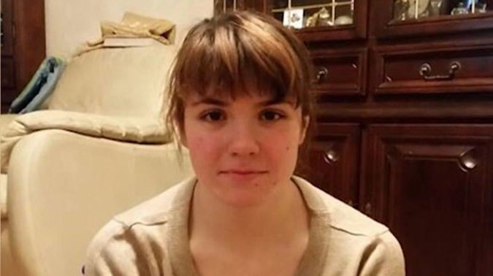
Варвара Караулова
Если раньше экстремистские организации выступали фрагментарно, то сейчас работа ведется спланировано и грамотно. При наличии специалистов, завербованных на Западе, в Российской Федерации и ряде азиатских стран они создали механизм, на который работает уже 24 языка, - говорит президент Информационно–аналитического центра «Религия и общество» Алексей Гришин.
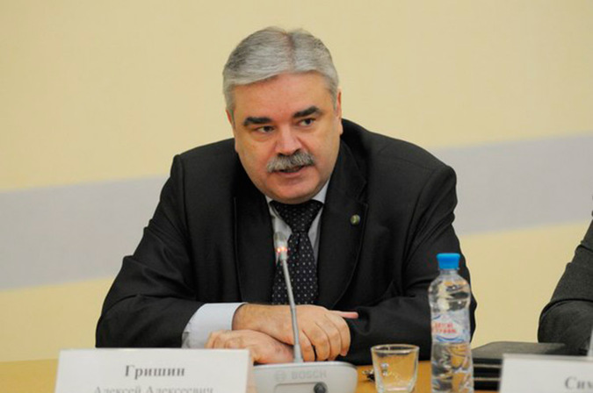
Президент Информационно–аналитического центра «Религия и общество» Алексей Гришин.
И русский язык занимает в обойме пропагандистов ИГИЛ третье место после арабского и английского. Это не удивительно, на русском говорят около 260 миллионов человек, в основном на территориях бывшего СССР.
Работают профессионалы, специалисты, которые знают, что такое нейролингвистическое программирование (НЛП), они владеют и многими другими современными методами убеждения, используют яркие, привлекательные образы, обещание различных благ, участие в «миссии справедливости» ни много ни мало общемирового масштаба, - говорит Председатель Общества защиты прав потребителей образовательных услуг Виктор Панин.
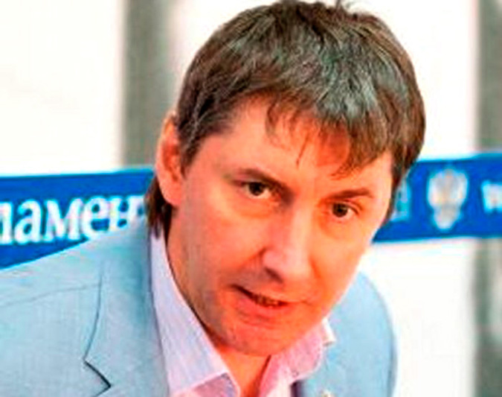
Председатель Общества защиты прав потребителей образовательных услуг Виктор Панин.
Объектом вербовщиков становятся в основном молодые люди: романтики, идеалисты, изгои и просто не адаптировавшиеся к взрослой жизни ребята, которые не хотят мириться с окружающим их социальным неравенством.
Основная работа ведется по дискредитации окружающего молодых людей мира, сначала культивируется порочность этого мира, а потом предлагаются пути выхода из этого: братство, социальная справедливость якобы имеющиеся в модели, предлагаемой «Исламским государством», - продолжает Алексей Гришин.
Впрочем, и отъявленных подонков террористы с удовольствием «окучивают». Как известно, «Исламское государство» узаконило рабство, возродив рынки невольников, а главное, невольниц. Самый ходовой и дорогой товар - маленькие девочки. Вдобавок была выпущена инструкция, как правильно насиловать и наказывать женщин. Так что для педофилов и просто тех, у кого с женщинами по доброй воле не складывается, это выход: повоевал, купил и получил желаемое.

Для вербовки женщин тоже часто используют плотские мотивы. Для некоторых бородатые самцы с автоматами Калашникова становятся идеалом брутальной мужественности, чуть ли не рыцарства, для других в радость послужить «секс-джихаду», т.е. каждый раз становиться «женой на ночь». Удовлетворить садистские наклонности тоже есть возможность - «женские батальоны», особенно из жительниц Европы, уже прославились своей жестокостью.
Схема вербовки работает следующим образом. На первом этапе наводчик вычисляет потенциальную жертву, выявляет проблемы у члена коллектива. Затем в работу включается мотиватор, который сначала давит на существующие проблемы, преувеличивает их, а потом показывает «выход» - «прекрасный мир» «Исламского государства». Мотиватор заставляет поверить «клиента», что он может сделать нечто очень важное, внести вклад в общее дело, направленное на «спасение» человечества.
Как «вдруг» появляется «уникальная возможность» встретиться с «очень важным человеком». Тогда и появляется вербовщик, рассказывающий сказки из серии: «Мы тебя заметили, признали твои способности и готовы тебе поручить важное дело».

Безусловно, при этом часто применяются психотропные средства. Мы говорили с некоторыми ребятами, которые не хотели учиться. И вдруг, попав в этот круг, они обнаруживали такой прилив сил, что по 20 часов не могли оторваться от книги. Все психологи говорят, что без применения биодобавок, психотропных средств просто невозможно такое переключение человека от полного нежелания читать книги до 20-часового поглощения книг весьма смутного содержания. Так пропаганда построена, она не дает человеку выбраться из этих путанных фраз, - объясняет Алексей Гришин.
Эксперт указывает, что за событиями на Украине российское общество упустило из виду данную проблему. Что предпринимают спецслужбы для противодействия экстремизму, обывателю и знать не положено. Но в борьбу должно включиться все общество и, в первую очередь, система образования. Председатель Общества защиты прав потребителей образовательных услуг Виктор Панин даже написал письмо министру образования Дмитрию Ливанову с предложением начать работу в школах и университетах. Впрочем, на реакцию господин Панин не рассчитывает.
Я глубоко убежден, что нынешняя система образования и воспитания дает серьезнейший сбой по части воспитания. Об этом я сказал после случившегося (с Варварой Карауловой, - прим. ред.) в письме на имя министра образования и науки… Но пока реакции нет. Мы достаточно часто обращаемся с подобными письмами в адрес Минобра и пока ни на одно из них мы официального ответа не получили, некоторые ответы ждем годами, - говорит Виктор Панин.
В террористы начали уходить люди, воспитанные в привычной системе «семья-детсад-школа-вуз». Эксперты предлагают начинать работу уже с пятилетними детьми, чтобы общение с потенциальными террористами было таким же табу, как разговор с «чужим дядей» на улице, таким же плохим вариантом при выборе стороны в игре в «войнушку», как «фашисты» и так далее.
Что касается школьников и студентов, то речь идет не о тотальном контроле и запретах, а о переформатировании существующих служб психологической поддержки. Логика проста: противодействовать профессионалам могут только профессионалы, владеющие соответствующими методиками и знаниями. А пока что вряд ли многие смогут сходу сформулировать, чем конкретно занимаются штатные психологи в школах и вузах.

